

**TABELA FITOTERÁPICA SIMPLIFICADA**

SISTEMA CIRCULATÓRIO

|  |  |  |
| --- | --- | --- |
| **NOME** | **MODO DE TOMAR** | **CONTRA INDICAÇÃO** |
| **Bardana ( Arctium lappa)** | Infusão: 4 a 6g semente/ 1 litro de água.  Decocto: 40g das raízes por litro de água. Tomar 2-3 xícaras ao dia  Raiz seca: 2 a 4g 3x/dia  Tintura 1:10, 8 a 12ml 3x/dia. | hipoglicemicos |
| **Castanha da Índia (Aesculus hippocastanum)** | Tintura: 1 a 4ml 3x/dia  Estrato: 0,10 a 0,40 g/dia. | Hipertenção |
| **Cápsico (Capsicum annuum)** | Tintura: 5 a 25 ml/dia.  Pó: 300mg a 1g/dia  Óleo: a 5% para previnir frieiras – massagem. | Contra-indicada: casos de gastrite ou pessoas com muito apetite. |
| **Centella Asiática** | Pó: 0,25 a 1g/dia.  Extrato: 0,05 a 0,20g/dia. |  |
| **Cipreste (Cupressus sempervirens)** | Pó: 0,8 a 1,6g/dia. |  |
| **Erva de Bicho (Polygonum acre)** | Chá: 1 colher de sopa da erva/xicara 3x/dia.  Tintura: 20 gotas 3x/dia | Contra indicado na gravidez e hipertenção |
| **Fáfia (Pfaffia glomerata)** | Vinho: 3 colheres de sopa da raiz ou 2 colheres sopa do pó/1 litro do vinho – tomar 1 cálice 2x/dia antes das refeições.  Pó: 5 a 10g por dia. |  |
| **Gingko Biloba** | Pó: 600 a 900mg/dia em 3 doses, antes das refeições.  Extrato: 40 a 120mg/dia | Não misturar com aspirina.  Muito perigoso dar Ginko para pessoas com tendência a isquemia.  Afeta muito o lado emocional. Chora por qualquer motivo. Afeta a área do cérebro que é emocional. Acarreta uma depressão, por estar precisando de tanto atenção.  Só com prescrição médica |
| **Girassol (Helianthus annuus)** | Chá: 2 colheres de sopa de flores/xicara 2x/dia;  1 colher de sopa de sementes com 1 colher café de mel/xicara 3x/dia. | Ps: quando se come alimentos ácidos, esperar meia hora para escovar os dentes para não enfraquecer, corroer e causar cáries ao invés de prevenir. |
| **Guaraná (Paullinia cupana)** | 1 colher de chá do pó dá de 15 a 20 vezes o efeito da cafeína. Pó: 1 colher de chá rasa com 1 colher de mel/copo de água. | Pode dar taquicardia e ataque cardíaco, Evitar em caso de úlcera péptica, pressão alta. |
| **Sálvia (Sálvia officinalis)** | 1 colher de sopa/xicara 2x/dia.  Escaras e aftas: macerar por 10 dias 3 colheres de sopa da erva em uma xicara de vinagre branco – aplicar com algodão 2 a 3x/dia.  Tintura: 30 a 40 gotas.  Pó: 1 a 4g 3x/dia |  |
| **Sete Sangrias (Cuphea carthagenensis/ balsamona)** | Chá: 1 a 2 colher chá/xicara 3 a 4x/dia |  |
| **Videira Vermelha (Vitis vinifera)** | Pó: 0,6 a 1,2g dia |  |

SISTEMA DIGESTÓRIO

|  |  |  |
| --- | --- | --- |
| **NOME** | **MODO DE TOMAR** | **CONTRA INDICAÇÃO** |
| **Alcachofra (Cynara Scolymus)** | Tintura: 5 a 25 ml/dia.  Pó: 1 a 4g 3x/dia. Extrato: 0,20 a 1g/dia – sozinho 400mg 3x/dia; em compostos 250mg 3x/dia. | Contra-indicada para pacientes com obstrução no duto biliar. Pode reduzir a lactação da mulher. Em caso de superdosagem poderá provocar um aumento exagerado da diurese e diarréia. |
| **Alfafa (Medicago sativa L.)** | Infusão: 5 a 10g 3x/dia.  Pó: 300mg a 1g/dia. | Aumenta a pressão. |
| **Artemisia (Artemísia verlotorum)** | Chá: digestivo 1 colher de sopa em 1 litro de água Chá: cólica menstrual - 1 colher de sopa/xícara, 2 a 3x/dia | Abortiva Não pode ser usada com Homeopatia. |
| **Babosa (Aloe vera L)** | Pó: digestivo - 10 mg a 60mg/dia ; laxante 50mg a 100mg/dia  Extrato seco (5:1) 10mg a 20mg/dia. Tintura: ½ polpa para ½ de álcool.  Também pode-se usar na forma de supositório, especialmente indicados para hemorróidas | (o uso interno prolongado é contra indicado pode provocar nefrite.). |
| **Boldo do Chile (Pneumus boldus) ou Boldo do Reino (Coleus barbatus Benth)** | Tintura: 0,5 a 2ml 3x/dia.  Extrato: 50mg a 75mg 3x/dia (não ultrapassar está dose). | Não recomendado para casos de azia. O orô é o melhor (boldo graúdo, boldo brasiliense)  dose elevadas pode provocar irritação da mucosa do estômago. |
| **Canela (Cinnamomum zeylanicum Blume e**  **Cynamomum cassia Blume.)** | Preparo da tintura: 1canela/3 álcool.  Água de canela por 15 dias – para regular a menstruação dolorida. Digestivo, para limpeza.  Infusão: 1 a 3g/xicara.  Tintura: 10 a 50ml/dia  Pó: 0,5 a 1g 3x/dia .  Canela – é uma planta quente, boa para menstruação irregular.  1 garrafa de vidro com 1 litro de água + 2 paus de canela. Tomar durante 15 dias.  Tintura: 1 parte de canela para 4 de álcool. | (não é bom usar se a pessoa tiver pressão alta irá fazer mal). |
| **Cardo Mariano (Silybum marianum** | Pó: 300mg a 800mg/dia em 2 a 3 doses.  Tintura: 15 gotas 3x/dia | Menstruação hemorrágica |
| **Cardo Santo (Cnicus benedictus L)** | Uso externo: feridas, abcessos, contusões.  Infusão: 1,5 a 2g/xicara.  Pó: 1 a 4g/dia.  Extrato seco: 0,20 a 0,80g/dia.  Cardo Santo: flor amarela – hepatite C e cirrose |  |
| **Carqueja (Baccharis trimera; B. genistelloides)** | Chá: 1 a 3x ao dia  Tintura: 20 gotas 3x/dia.  Pó: 1 a 3g 3x/dia. Máximo 1g por dia | a planta não deve ser usada durante a floração, pela presença de fungos nas inflorescências. Pode causar falência renal |
| **Coentro (Coriandrum sativum)** | Chá: 3 a 5g de frutos maduros/xicara de água 3x/dia, após as refeições. |  |
| **Gengibre ( Zingiber officinale)** | Infusão: 0,25 a 1g 3x/dia.  ....Tintura: 1,5 3ml 3x/dia | Contra indicado em cálculos biliares e reumáticos.. |

SISTEMA HEPÁTICO (FIGADO)

|  |  |  |  |
| --- | --- | --- | --- |
| **NOME** |  | **MODO DE TOMAR** | **CONTRA INDICAÇÃO** |
| **Losna (Arthemisia absinthium)** |  | Chá: 2 colheres de sopa para 1litro de água. Tomar um gole de hora em hora dia sim dia não por 15 dias | (degeneração irreversível do sistema nervoso central).O óleo essencial é tóxico. Contra indicado para gestantes. As bebidas alcoólicas a base da planta são consideradas nocivas à saúde. Torna amargo o leite das mulheres que amamentam. O uso não pode ser prolongado porque pode destruir os glóbulos vermelhos. |
| **Cardo Mariano (Silybum marianum** |  | Pó: 300mg a 800mg/dia em 2 a 3 doses.  Tintura: 15 gotas 3x/dia | Menstruação hemorrágica |
| **Sene (Cassia angustifolia)** |  | Infusão: 1 xicara/dia.  Tintura: 30 gotas/dia.  Pó: 2 caps. 300mg ao deitar (adultos)  Tiririca (Ciperus rotundus L)  Usar o chá ou comer amassada, in natura. Na MTC é útil para equilibrar o excesso de calor no fígado e como tratamento para distúrbios cardiovasculares. | Uso prolongado mais de 7 dias irrita facilmente a mucosa. |
| Chlorella**(Clorella pyrenoidosa)** |  | 10 tabletes 3x ao dia (pelo menos 30 dias) |  |

SISTEMA RESPIRATÓRIO

|  |  |  |
| --- | --- | --- |
| **NOME** | **MODO DE TOMAR** | **CONTRA INDICAÇÃO** |
| **Agrião (Nasturtium officinalis)** | Ingerir o vegetal inteiro ou  seco : 1 col. De sopa por xícara de água 3 a 4x ao dia | Precauções: cuidar a procedência do produto. Deve ser cultivado em água limpa e corrente. |
| **Alcaçuz (Glycyrrhiza glabra)** | **Chá**: 1 colher rasa de sopa da raiz/xicara, ou, 1 colher cheia de pó/xicara (até 2,5g por dia). 2 xícaras por dia.  **Pó**: 100mg/dia. Tomar até no máximo 6 dias. | gravidez, crianças, pessoas anêmicas, hipertensas, com glaucoma, doenças cardíacas, que usam contraceptivo ou façam reposição hormonal, quem esteja tomando medicação diurética. |
| **Alecrim (Rosmarinus officinalis)** | **Infusão**: 20g por litro de água ou 1 colher de chá para uma xícara, 2-3 xícaras/dia.  **Tintura**: 15-20gotas, 2-3x/dia. | É abortivo, hipertensor (os hipertensos devem evitar). Pode causar gastroenterite e/ou nefrite |
| **Alfazema (Lavandula officinalis)** | **Pó**: 150mg 3x/dia  **Cha :** 1 col. sopa Por lit. 3 a 4 xicaras por dia | Pessoas propensas à úlceras, não devem exagerar. |
| **Alho (Allium sativum L)** | **Partes utilizadas:** Bulbo  **Tintura** 1/5: 2 a 4ml 3x/dia  **Pó**: 2 a 4g 3x/dia  **Óleo**: 60 a 100mg/dia  **Infuso**: 2 a 3 dentes amassados em 1 xícara de água. Tomar por 3 semanas. | Contra indicado para quem tem hipersensibilidade ao óleo  Em doses altas, além da posologia indicada, pode ocorrer irritação gástrica e náusea. |
| **Assa Peixe (Vernonia polyanthes)** | **Chá**: 2 folhas/xicara até 3x/dia. |  |
| **Eucalipto Cidro ou Cheiroso (Eucaliptus globulus)** | **Chá**: 1 colher sobremesa/xicara 3x/dia.  **Pó**: 200mg 1 a 2x/dia | Não é indicado para homens, tira a libido e causa problemas de irrigação no pênis. |
| **Guaco (Mikania glomerata)** | Usa-se seco ou 24horas após a colheita (amassadinho) ou a folha seca.  **Chá**: 2%, 100ml 2 a 3x/dia  **Tintura**: 1 colher chá 3 a 4x/dia. |  |

SISTEMA URINÁRIO

|  |  |  |
| --- | --- | --- |
| NOME | MODO DE TOMAR | CONTRA INDICAÇÃO |
| **Cavalinha (Equisetum hyemale/ e. arvense)** | Chá: a 5% ½ xicara 2 a 3x/dia.  Tintura: 20 gotas 3x/dia.  Pó: 1 a 2g/dia. | utilizada por tempo prolongado, pode causar tremores como parkison. |
| **Chapéu de Couro (Echinodorus macrophyllus; E. grandiflorus)** | Infusão: 20g folhas frescas para 1 litro de água. 3 a 4 xícara/dia  Pó: 300 a 600 mg 3x/dia. | Não recomendado para quem tem Diarréia crônica |
| **Fucus (Fucus vesiculosus L.)** | Pó: 0,5 a 1g 3x/dia. |  |
| **Pata de Vaca (Bauhinia forficata)** | Chá: 1 folha/xicara 3 a 4x/dia.  Tintura: 20 gotas 3x/dia | Uso prolongado pode cortar o efeito do anticoncepcional |
| **Quebra Pedra (Phyllanthus niruri; P. tenellus)** | Chá: 10g da erva picada para 1 litro de água 2 a 3 xicaras/dia.  Chá: 2 colheres chá/xicara  Tintura: 3 a 4 colheres chá/xicara.  Pó: 0,5 a 2g/dia. |  |
| **Uva Ursi (Arctostaphylos uva-ursi)** | Pó: 0,5 a 2g/dia | Só com prescrição médica |

SISTEMA NERVOSO

|  |  |  |
| --- | --- | --- |
| **NOME** | **MODO DE TOMAR** | **CONTRA INDICAÇÃO** |
| **Alecrim (Rosmarinus officinallis)** | **Infusão**: 20g por litro de água ou 1 colher de chá para uma xícara, 2-3 xícaras/dia.  **Tintura**: 15-20gotas, 2-3x/dia. | Excitante. Contra indicado na pressão alta. |
| **Lavanda(Lavandula officinalis;Lavandula angustifolia)** | Pó: 0,7 a 1,4g/dia | Pessoas propensas à úlceras, não devem exagerar. |
| **Camomila (Matricaria chamomilla L)** | Tintura: 20 gotas 3x/dia.  Pó: 2 a 5g 3x/dia | Quantidades baixas: acalma. Quantidades altas: estimula. |
| **Capim Limão (Cymbopogum citratus)** | Infusão: 20g em 1 litro de água, 3 a 4 xicaras/dia. | Pode provocar gastrite e azia em pessoas sensíveis, deve ser bem filtrado antes de beber. Contra indicado em úlcera péptica. |
| **Catuaba (Anamopaegma mirandum)** | Tintura: 20 a 25 gotas 3x/dia.  Pó: 2 a10g/dia.  Extrato: 0,40 a 2g/dia. | Contra-indicado em crianças. |
| **Hipérico (Hypericum perforatum)** | Pó: 300mg 3x/dia por 4 a 6 semanas. Infusão: 10g em 1 litro de água, 3 a 4 xicaras/dia. | Uso prolongado pode cortar o efeito do anticoncepcional  Só com prescrição médica |
| **Kawa kawa (Piper methysticum)** | Extrato: 70 a 110 mg 3x/dia Infusão: 10g em 1 litro de água, 3 a 4 xicaras/dia. | Só com prescrição médica |
| **Maracujá (Passiflora encarnata)** | Extrato: 50 a 100 mg 3x/dia Infusão: 10g em 1 litro de água, 3 a 4 xicaras/dia sonifero (folha), calmante (fruto) | Pressão basal muito baixa |
| **Valeriana (Valeriana officinalis)** | Chá: 2 a 3g da erva seca/xicara até 4x/dia.  Tintura: 3 a 5ml 3x/dia.  Pó: 400 a 900mg 30 a 60 minutos antes de dormir. | Só com prescrição médica |

SISTEMA IMUNOLÓGICO

|  |  |  |
| --- | --- | --- |
| **NOME** | **MODO DE TOMAR** | **CONTRA INDICAÇÃO** |
| **Clorela (Clorella pyrenoidosa)** | Dose: 2 a 6g por dia.  Tabletes: 5 a 15 por dia |  |
| **Cogumelo do Sol (Agaricus blazei Murril)** | Chá: Todos os dias por no mímimo 3 meses.  Pó: 1 a 2g/dia  O chá deve ser consumido em até 3 dias, e pode ser misturado a um suco, de preferência o de limão ou laranja. | Uso prolongado em crianças |
| **Chá Verde (Camellia sinensis)** | Pó: 0,7 a 1,6g/dia. |  |
| **Camu camu (mirciaria dubia)** | Extrato seco 500mg 1 cap. 3x ao dia(500mg fornecem 107,50mg de vitamina c) | Transplantados que tomem imunossupressores ou portadores de doença autoimune. |
| **Capuchinha (Tropaeolum majus L)** | Suco: 1 colher de sopa em intervalos de 2 hs.  Infusão: 40 a 50g em 1 litro de água tomar 4 a 5 xicaras/dia.  Chá: 4 colheres de sopa de folhas picadas ou 2 sementes em 1 litro de água tomar 3 a 4 xicara por dia.  Pó frutos: 500mg em ½ copo de água. | Em excesso aumenta o peso |
| **Castanha-do-pará (Bertholletia excelsa)** | . Dose: 3 a 5 castanhas por dia (2 fecha a dose diária de vitamina E). |  |
| **Unha de Gato/ Cat’s Claw (Uncaria tomentosa)** | Pó: 250 a 400 mg 2x/dia | Contra indicada na gravidez, lactação, crianças menores de 3 anos, pacientes transplantados. |

GOTA E REUMATISMO

|  |  |  |
| --- | --- | --- |
| **NOME** | **MODO DE TOMAR** | **CONTRA INDICAÇÃO** |
| **Erva Baleeira (Cordia verbenaceae DC)** | RECEITA PARA USO EXTERNO: Colocar 5 folhas picadas dentro de um vidro de cor âmbar, junto com 100ml de álcool comum e 2 colheres de sopa de azeite de oliva. Deixar em repouso por 9 dias. Para uso externo, esta tintura deve ser usada aplicando-se sobre o local dolorido com a ajuda de um algodão ou gaze. Deixar sobre o local por algumas horas. Cura contusões, artrites, dores da coluna, e todos os tipos de hematomas. Como o álcool deixa a pele ressecada, após usar a tintura, pode ser passado azeite ou glicerina. |  |
| **Gervão (Stachytarpheta jamaicensis L. Vahl.)** | Infusão: 20g folhas em 1 litro de água 3 a 4 xicara/dia.  Cataplasma: Folhas e raizes frescas (contusão, machucados e feridas).  Suco: cicatrizante externo. |  |
| **Japecanga/Salsaparilha (Smilax japecanga)** | Tintura: 25-30 gotas.  Pó: 1-4g por dia. |  |
| **Sabugueiro (Sambucus nigra)** | Uso Interno: 8g de flores ou 10 a 15g folhas, cascas ou raiz em 1 litro de água 3 a 4 xicaras/dia.  Uso Externo: 30 g flores ou 50g de folha, casca ou raiz em 1 litro de água. |  |

CICATRIZANTE

|  |  |  |
| --- | --- | --- |
| **NOME** | **MODO DE TOMAR** | **CONTRA INDICAÇÃO** |
| **Arnica (Arnica montana L.)** | Tinturas para compressas devem ser usadas em uma diluição de 3:1 a 10:1 e as pomadas devem conter um máximo de 20-25% de tintura ou 15% de óleo de arnica | Uso interno somente em homeopatia, pois é muito tóxica. |
| **Confrei (Symphytum officinalis)** | Pomadas ou outra preparação somente para uso externo devem conter até 20% da planta seca ou quantidades equivalentes de extrato. | O confrei contém alca­lóides insaturados de pirrolizidina, que mostraram propriedades hepatotóxicas, carcinogênicas e mutagênicas em ratos. |

CONTRA TABAGISMO (FUMO)

|  |  |  |
| --- | --- | --- |
| **NOME** | **MODO DE TOMAR** | **CONTRA INDICAÇÃO** |
| Lobélia | Tintura 20,30 gotas3x ao dia |  |
| Tansagem **(Plantago major L./ p. lanceolata L.)** | Bochechar e tomar o cha 10 g por xícara 3x ao dia |  |
| Cipó mil homens | Compressa na cabeça |  |
| Chlorella**(Clorella pyrenoidosa)** | 10 tabletes divididos em 3x ao dia (pelo menos 30 dias) |  |
| Assa peixe + folha de ameixeira | Tosse de fumante 35mg p/litro 3-4 xicaras /dia |  |
| Tabafito (composto de ervas) | 1 cap. 3x ao dia |  |

PARA DESINTOXICAÇÃO

|  |  |  |
| --- | --- | --- |
| **NOME** | **MODO DE TOMAR** | **CONTRA INDICAÇÃO** |
| **Cavalinha (Equisetum hyemale/ e. arvense)**  Limpa e mineralisa | Chá: a 5% ½ xicara 2 a 3x/dia.  Tintura: 20 gotas 3x/dia.  Pó: 1 a 2g/dia. | utilizada por tempo prolongado, pode causar tremores como parkison. |
| Chlorella**(Clorella pyrenoidosa)** | 10 tabletes divididos em 3x ao dia (pelo menos 30 dias) |  |
| **Bardana ( Arctium lappa)** | Infusão: 4 a 6g semente/ 1 litro de água.  Decocto: 40g das raízes por litro de água. Tomar 2-3 xícaras ao dia  Raiz seca: 2 a 4g 3x/dia  Tintura 1:10, 8 a 12ml 3x/dia. | hipoglicemicos |
| Taiuiá | Infusão: 4 a 6g 1 litro de água. Depura sangue |  |
| **Chapéu de Couro (Echinodorus macrophyllus; E. grandiflorus)** | Infusão: 20g folhas frescas para 1 litro de água. 3 a 4 xícara/dia  Pó: 300 a 600 mg 3x/dia. | Não recomendado para quem tem Diarréia crônica |
| kefir | 1 col. De sopa de kefir 1 col. De sopa de açúcar mascavo em 1 litro de água deixa fermentar 12-15 h para intestino normo 20-24h para intestino ruim e 48h para intestino crônico |  |
| **Gervão (Stachytarpheta jamaicensis L. Vahl.)** | Infusão: 20g folhas em 1 litro de água 3 a 4 xicara/dia.  Cataplasma: Folhas e raizes frescas (contusão, machucados e feridas).  Suco: cicatrizante externo. |  |

GRAVIDEZ

|  |  |  |
| --- | --- | --- |
| **NOME** | **MODO DE TOMAR** | **CONTRA INDICAÇÃO** |
| Funcho | Chá da planta |  |
| laranjeira | Chá da Flor |  |
| Chlorella **(Clorella pyrenoidosa)** | 10 tabletes divididos em 3x ao dia (pelo menos 30 dias) |  |
| Vitamina E |  |  |
| Acido fólico |  |  |
| Cloreto de magnésio | Inclusive para lactante |  |
| Psilium(psilum plantago) | 1 col de sopa duas x ao dia |  |
| Vitamina C | 1tablete 1000mcg 3x ao dia |  |
| limão | Chá das folhas |  |
| Gengibre | Mascar os cristais (evita enjôo) | Contra indicado para hipertensos |

ASTENIA SEXUAL

|  |  |  |
| --- | --- | --- |
| **NOME** | **MODO DE TOMAR** | **CONTRA INDICAÇÃO** |
| Pimenta caiena | 1 col de chá 2x ao dia (ambos os sexos) | Hemorroidais |
| Tribulus terrestre | Extrato seco 1 a 2g/dia (ambos os sexos) |  |
| ginseng (Panax Ginseng) |  |  |
| Uva Ursi (Arctostaphylos uva-ursi) | Tintura: 3 a 4 colheres chá/xicara.  Pó: 0,5 a 2g/dia.  (sexo masculino) |  |
| Marapuama (Ptychopetalum olacoides Benth) | Tintura: doses de 2,5ml, até 10ml/dia.  Pó: 300-400mg ao dia.  Extrato: doses de 0,05g, até no maximo 0,2g/dia.  Uso externo: Fricções locais com a tintura para reumatismo. Banho do chá, 50g/1 litro de água.  (sexo masculino) |  |
| Polem de flores | (ambos os sexos) |  |
| Noni (Morinda citrifolia) | (sexo feminino) chá das folhas 25 g p/ litro 3 xicaras. extrato seco 1ou 2 cap 250mg 3x ao dia |  |
| **Valeriana (Valeriana officinalis)** | (sexo feminino)Chá: 2 a 3g da erva seca/xicara até 4x/dia.  Tintura: 3 a 5ml 3x/dia.  Pó: 400 a 900mg 30 a 60 minutos antes de dormir. |  |
| Sabal (serenoa repens) | (sexo feminino) pó 500mg 1 ou 2 cap. 3x ao dia |  |

TRATAMENTO PARA CA (CÂNCER)

|  |  |  |
| --- | --- | --- |
| **NOME** | **MODO DE TOMAR** | **CONTRA INDICAÇÃO** |
| Equinácea (Echinacea purpurea; E. angustifolia) | 2 cap 3x por dia 500 mg | Só com prescrição médica |
| graviola | 2 cap 3x por dia 500 mg |  |
| Pau pelado (Aveloz) | 1º dia 1 gota  2º “ 2 “  3º “ 3 “  4º “ 2 “  5º “ 1 “  Em um copo de água pura  Parar uma semana depois repete | Altamente tóxico |
| Cogumelo do Sol (Agaricus blazei Murril) | Extrato liquido 1,5 gotas por quilo 3x ao dia |  |
| Unha de Gato/ Cat’s Claw (Uncaria tomentosa) | 2 cap 3x por dia 500 mg |  |
| Garra do diabo (Harpagophitum procumben) | 2 cap 3x por dia 500 mg |  |
| Uxi amarelo (Endopeura uchi) | 2 cap 3x por dia 500 mg |  |
| Compressa de argila | Misturar com cha de cipó mil homens e carvão vegetal triturado (2 cm de espeçura sobre o órgão afetado ao dormir) |  |

TRATAMENTO PARA DEPRESSÃO

|  |  |  |
| --- | --- | --- |
| **NOME** | **MODO DE TOMAR** | **CONTRA INDICAÇÃO** |
| Fáfia (Pfaffia glomerata) | Usa-se o tubérculo maduro, 10g/litro. Tônico, estimulante fisico e mental (fadiga, estresse e depressão) e cicatrizante. Dores de cabeça de origem digestiva, anemia. Evita depressão pós-parto e cirurgia Chá: 1 colher sobremesa do pó/xicara, ou 1 colher de sopa rasa da raiz fatiada/xicara.  Vinho: 3 colheres de sopa da raiz ou 2 colheres sopa do pó/1 litro do vinho – tomar 1 cálice 2x/dia antes das refeições.  Pó: 5 a 10g por dia. | . |
| **(Passiflora encarnata)** | Extrato: 50 a 100 mg 3x/dia Infusão: 10g em 1 litro de água, 3 a 4 xicaras/dia sonifero (folha), calmante (fruto) | Pressão basal muito baixa |
| **Valeriana (Valeriana officinalis)** | Chá: 2 a 3g da erva seca/xicara até 4x/dia.  Tintura: 3 a 5ml 3x/dia.  Pó: 400 a 900mg 30 a 60 minutos antes de dormir. |  |
| Cogumelo do Sol (Agaricus blazei Murril) | Extrato liquido 1,5 gotas por quilo 3x ao dia |  |
| **Kawa kawa (Piper methysticum)** | Extrato: 70 a 110 mg 3x/dia Infusão: 10g em 1 litro de água, 3 a 4 xicaras/dia. |  |
| Noni (Morinda citrifolia) | chá das folhas 25 g p/ litro 3 xicaras. extrato seco 1ou 2 cap 250mg 3x ao dia |  |
| Polem de flores |  |  |
| Geléia real | Leofilisada: 1-2 cap. 3x ao dia. Gel 2 gramas (pontinha de uma colher de cafezinho) 3x ao dia. Em casos de depress |  |
| Triptofano (da banana) | 15 gotas 2x ao dia([www.haven.ind.br](http://www.haven.ind.br/)) em 8 dias já dá resultados |  |

HEMORRÓIDAS

|  |  |  |
| --- | --- | --- |
| **NOME** | **MODO DE TOMAR** | **CONTRA INDICAÇÃO** |
| Videira Vermelha (Vitis vinifera) | Pó: 0,6 a 1,2g por xicara 3x ao dia |  |
| Aquiléia (Achileia millefolium) | Banho:25g por litro lavagem lombo ventral |  |
| Erva de Bicho (Polygonum acre) | para hemorróidas e varizes (beber o chá e fazer banho de assento) Banho de assento (3 colheres de sopa/½ L de água) ou pomada: para hemorróidas.  Chá: 1 colher de sopa da erva/xicara 3x/dia.  Tintura: 20 gotas 3x/dia | gravidez |

DIABETE

|  |  |  |
| --- | --- | --- |
| **NOME** | **MODO DE TOMAR** | **CONTRA INDICAÇÃO** |
| Cipó miraruira | 1 col de sopa p/ meio litro de água de 3 xicaras a um litro no máximo(depende do índice glicemico) | hipoglicemia |
| Cabelo de milho | 500mg por litro 3 xicaras ao dia |  |
| graviola | Cha das folhas infusão 250mg por litro 3 ou 4 xicaras p dia |  |
| **Quebra Pedra (Phyllanthus niruri; P. tenellus)** | Chá: 10g da erva picada para 1 litro de água 2 a 3 xicaras/dia.  Chá: 2 colheres chá/xicara  Tintura: 3 a 4 colheres chá/xicara.  Pó: 0,5 a 2g/dia. | gravidez |
| **Pata de Vaca (Bauhinia forficata)** | Chá: 1 folha/xicara 3 a 4x/dia.  Tintura: 20 gotas 3x/dia | Uso prolongado pode cortar o efeito do anticoncepcional |

SISTEMA ENDÓCRINO(GLANDULAR)

|  |  |  |
| --- | --- | --- |
| **NOME** | **MODO DE TOMAR** | **CONTRA INDICAÇÃO** |
| **Fucus (Fucus vesiculosus L.)** | Pó: 0,5 a 1g 3x/dia. |  |
| spirulina | 1 col de sopa p/ meio litro de água de 3 xicaras |  |
| borragem | Infusão: 10g em 1 litro de água, 3 a 4 xicaras/dia. |  |
| agnocasto | 50g por litro 3 xicaras ao dia |  |
| Ginseng coreano | Tintura: 10 gotas 3x/dia |  |
| astragalo | Extrato liquido 1,5 gotas por quilo 3x ao dia |  |

SISTEMA RENAL

|  |  |  |
| --- | --- | --- |
| **NOME** | **MODO DE TOMAR** | **CONTRA INDICAÇÃO** |
| Alteia | 30 a 50 mg xícara 3x ao dia |  |
| Cabelo de milho | 500mg por litro 3 xicaras ao dia |  |
| Levístico |  |  |
| Cavalinha | Chá: a 5% ½ xicara 2 a 3x/dia.  Tintura: 20 gotas 3x/dia.  Pó: 1 a 2g/dia. |  |
| Uva ursi | Tintura: 3 a 4 colheres chá/xicara.  Pó: 0,5 a 2g/dia. |  |
| Licopódio | 50mg litro 3 xic. Ao dia |  |
| Cana do brejo | 50mg litro 3 xic. Ao dia |  |
| Quebra pedra | 10 g planta seca por litro  2-3 xícaras por dia |  |

**Medidas auxiliares para o preparo de chás e outros:**

* Uma Colher de café contém – 4g de raízes moídas;
* Uma Colher de café contém – 2g de folhas frescas picadas;
* Uma Colher de sopa contém – 10g de raízes moídas;
* Uma Colher de sopa contém – 5g de folhas frescas picadas;
* Um punhado de folhas secas – 35 gramas;
* Uma xícara de chá equivale a 200 ml.

**Dosagens normais**:

* Adultos - 15 a 20 gotas três vezes ao dia.
* Crianças maiores de 7 anos – 10 gotas três vezes ao dia.
* Crianças menores de 7 anos - 5 gotas três vezes ao dia.
* Tinturas não devem ser utilizadas em crianças com menos de 1 ano.

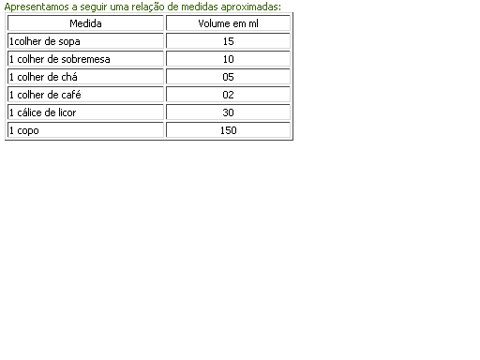

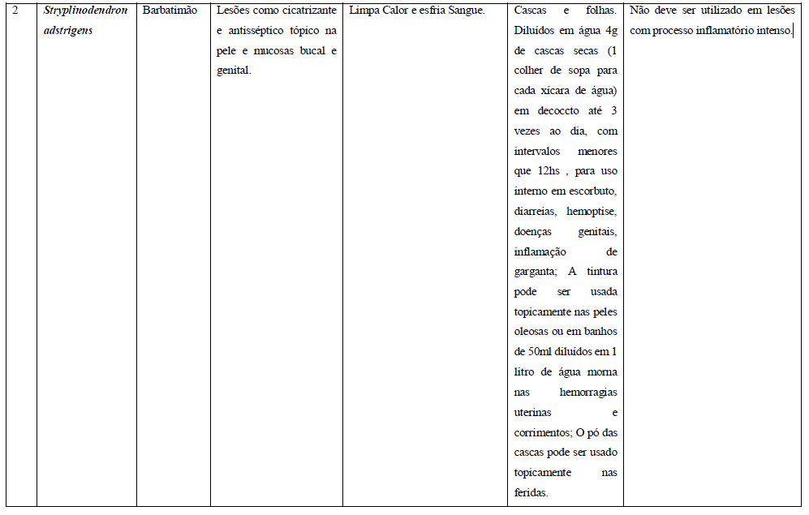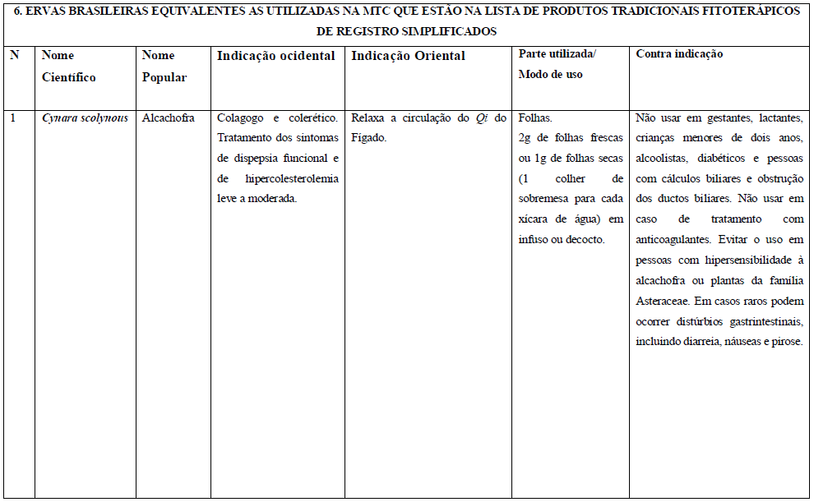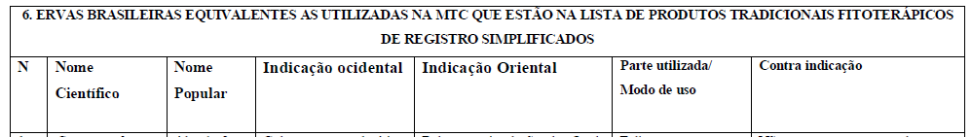

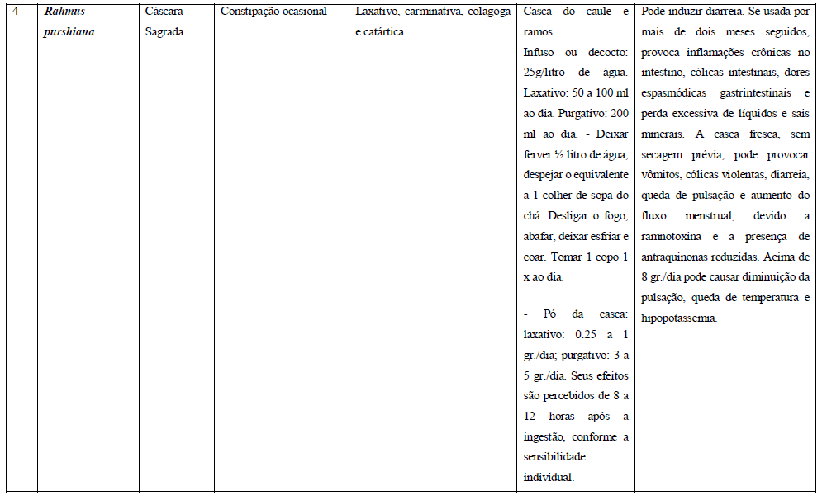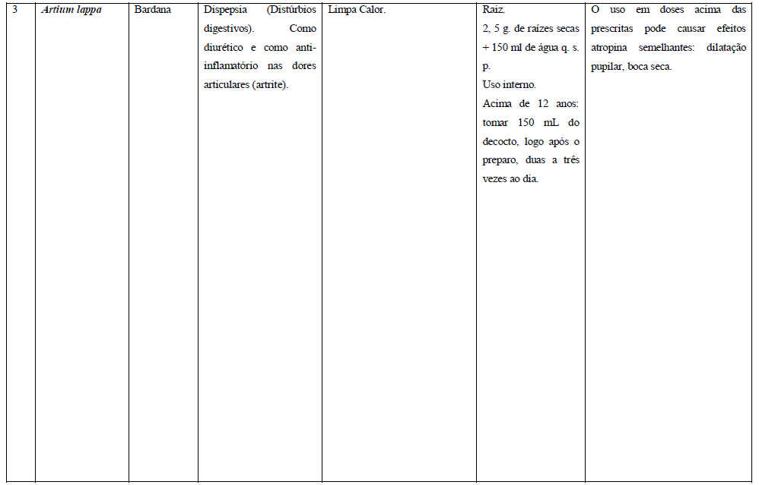

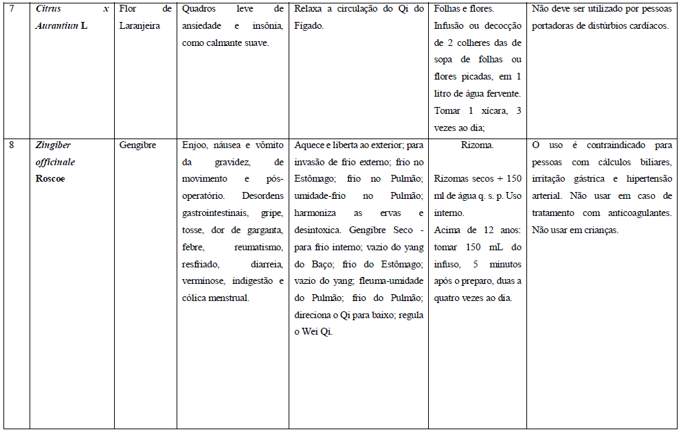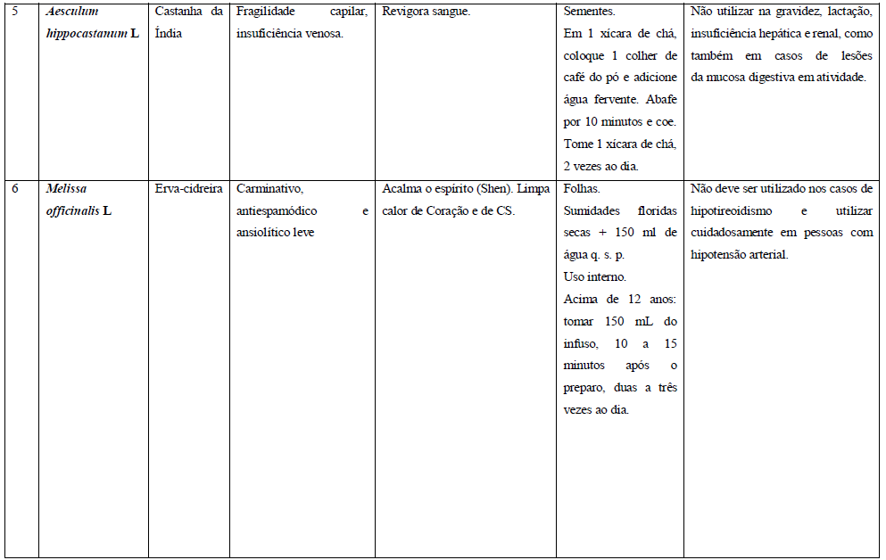

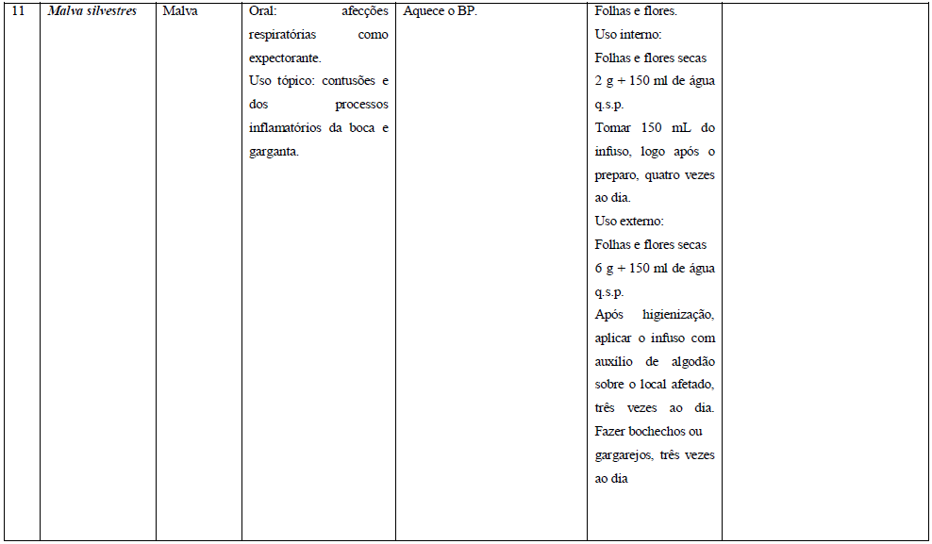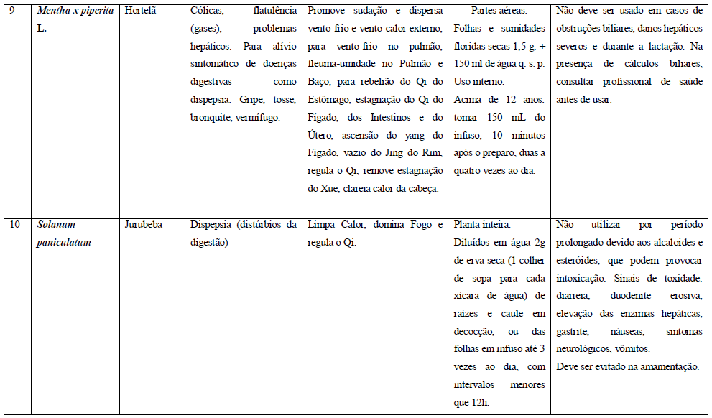

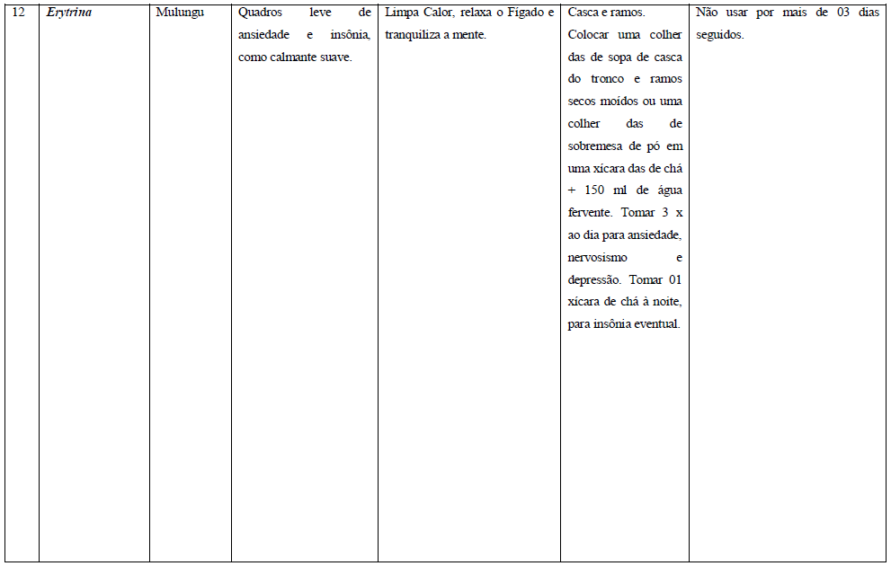**Fonte:** USO RACIONAL DE PLANTAS MEDICINAIS E

FITOTERÁPICOS BRASILEIROS NA MEDICINA TRADICIONAL CHINESA

FABIOLA MEDEIROS ALVES



